Upload de arquivos
Com atualização do opcache.
Selecionar a opção de ferramentas depois Upload Scripts
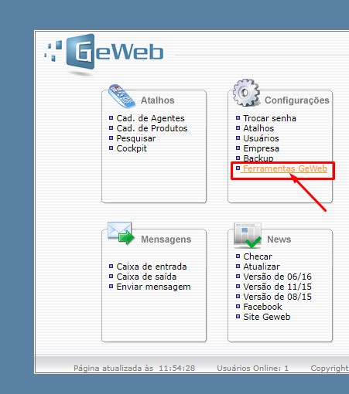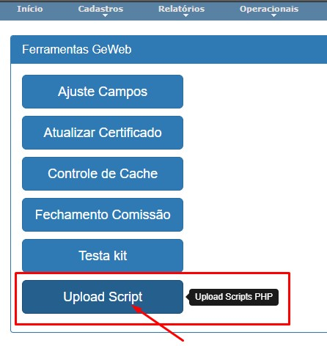
Selecionar a pasta que deseja inserir o arquivo, carregar o arquivo e clicar em executar
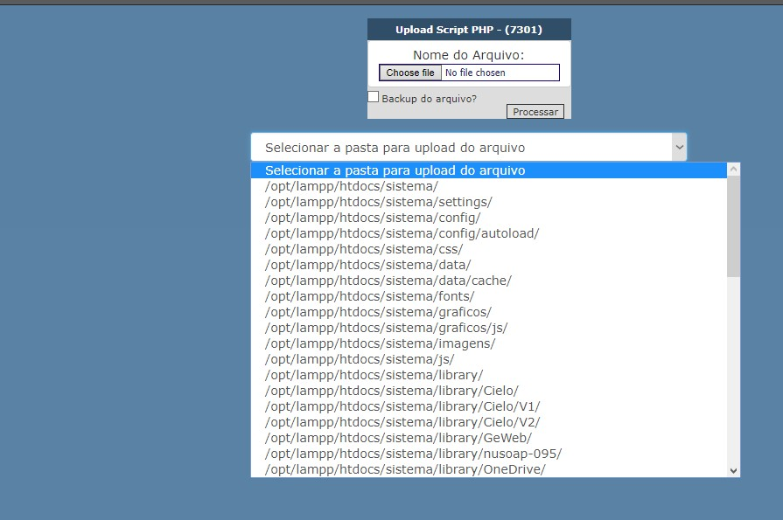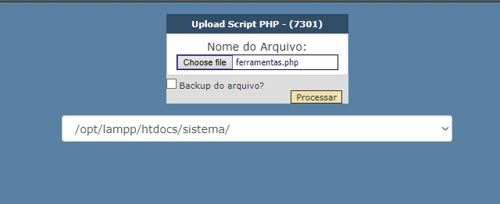
Após a execução é gravado um log no servidor de qual arquivo subiu e ip
e mostrado um log na tela de execução
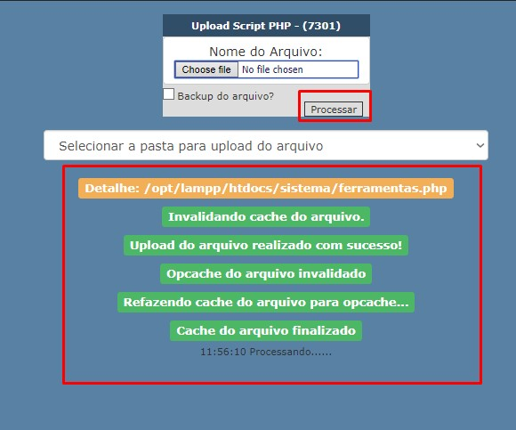

OBS * Apenas usuário GeWeb

